МИНИСТЕРСТВО НАУКИ И ВЫСШЕГО ОБРАЗОВАНИЯ РОССИЙСКОЙ ФЕДЕРАЦИИ

федеральное государственное бюджетное образовательное учреждение высшего образования

«Российский экономический университет имени Г.В. Плеханова»

**Московский приборостроительный техникум**

**ЛАБОРАТОРНАЯ РАБОТА №6**

**Тема:** «Статическая маршрутизация»

МДК.01.02 «Компьютерные сети»

**Выполнила:**

Долгина К. С.

студент группы СА50 – 1 – 22

**Проверил:**

Журкин С. А.

преподаватель ФГБОУ ВПО «РЭУ им. Г.В. Плеханова

1. Топология сети

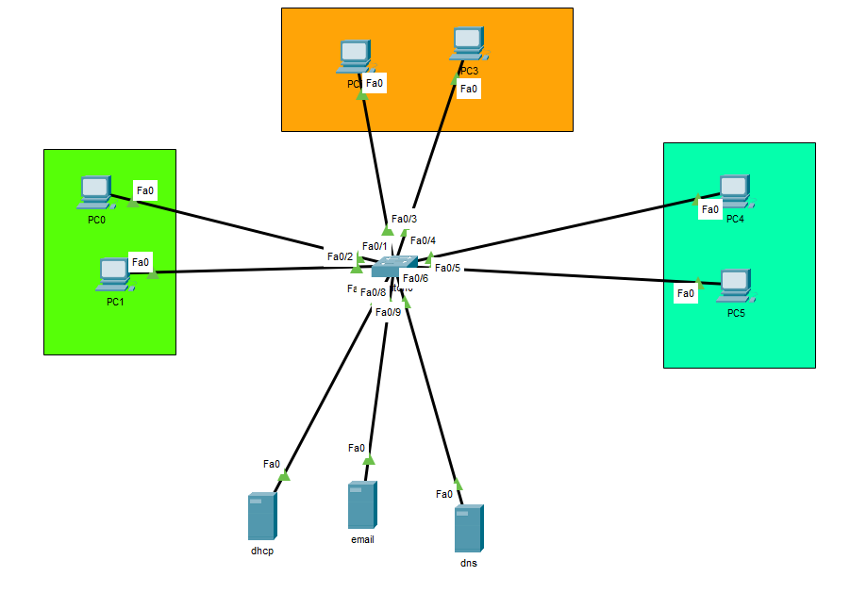

Рис.1 – топология сети

1. Базовая настройка коммутатора

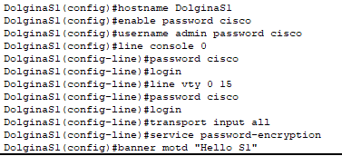

Рис.2 – базз настройка S1

1. Настройка dns server

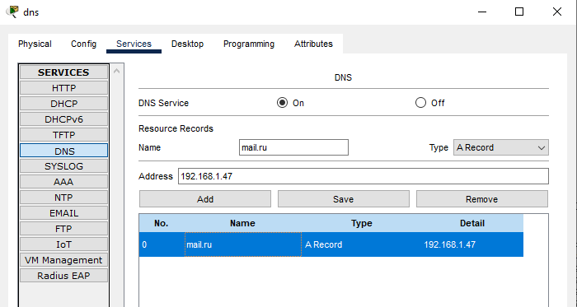

Рис.2 – настройка dhs

1. Настройка dhcp server

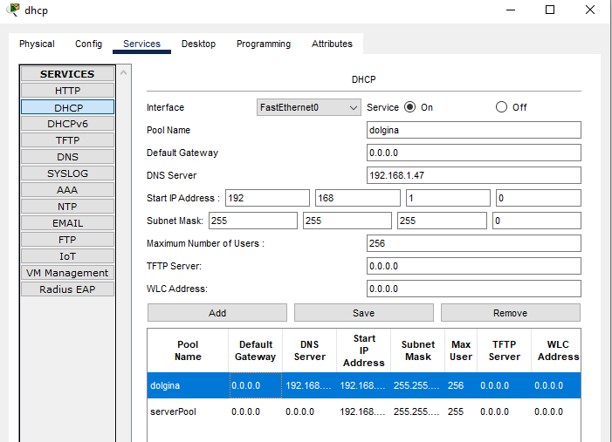

Рис.4 – настройка dhcp

1. Настройка email server

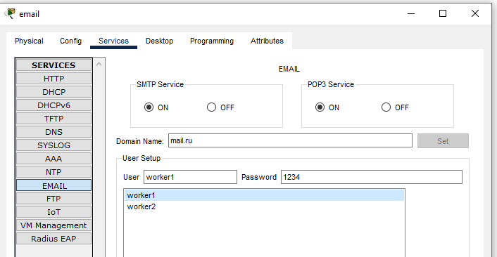

Рис.5 – настройка email

1. Настройка email на PC

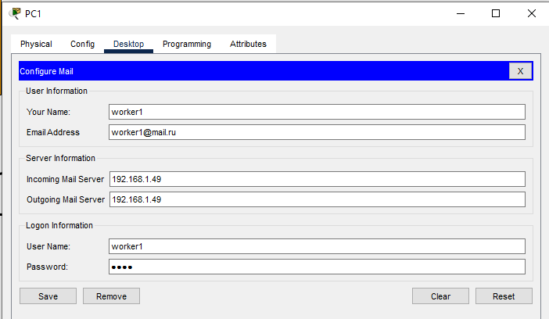

Рис.6 – настройка email на PC

1. Проверка email

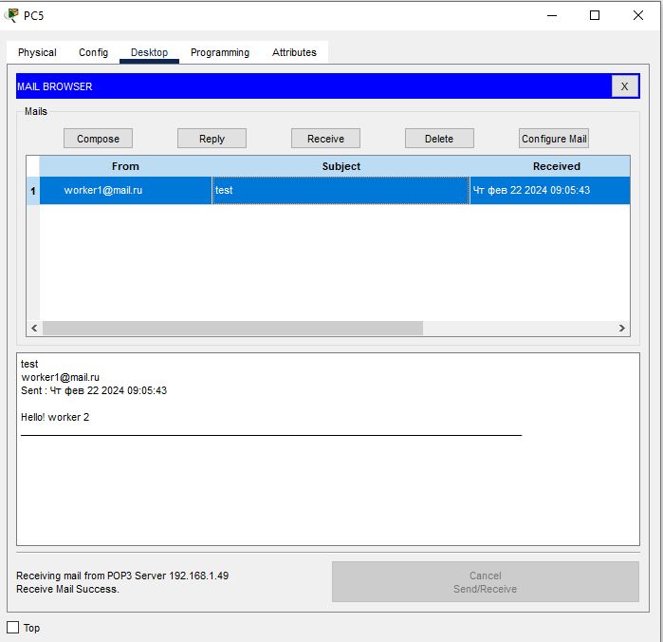

Рис.7 – проверка email